使用U盘制作再生龙工具步骤

准备再生龙镜像文件和USB制作工具
软件与镜像文件可以放在除了准备好的空U盘之外的位置，U盘空间大小不要低于32G
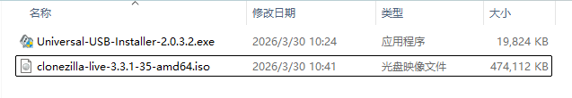

双击打开USB制作工具
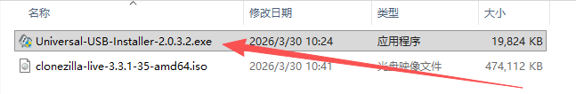

勾选我同意
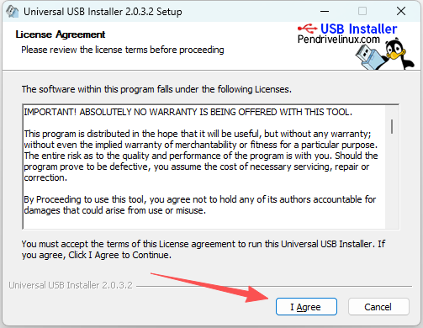

选择需要制作再生龙启动盘的U盘
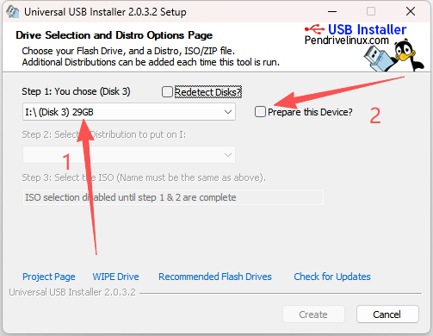

格式化
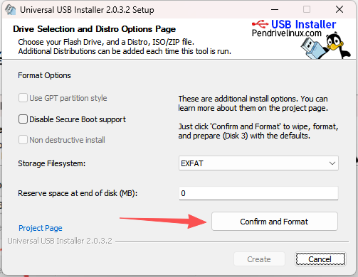

格式化前确认U盘数据是否已保存
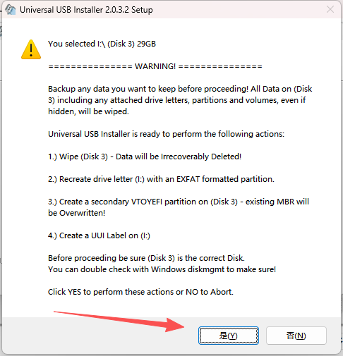

等待格式化完成
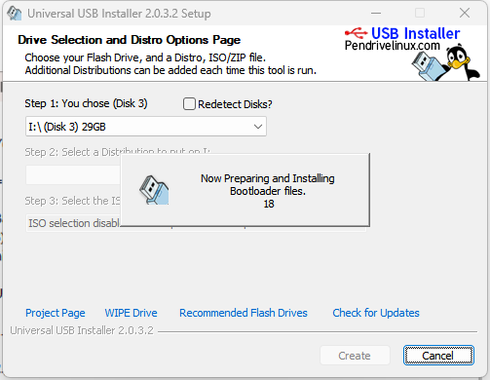

格式化成功
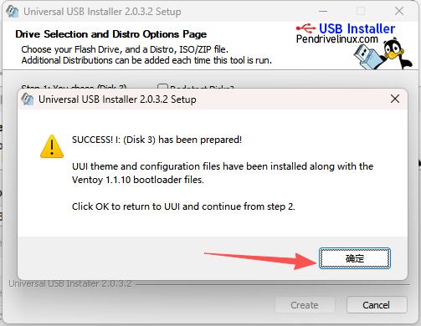

找到Clonezilla选项
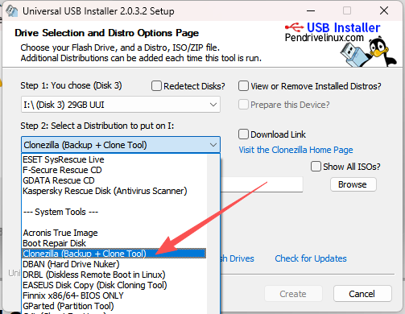

找到再生龙的镜像文件
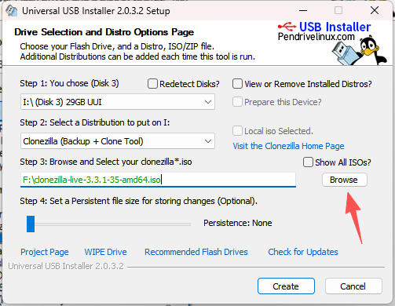

点击创建按钮开始制作
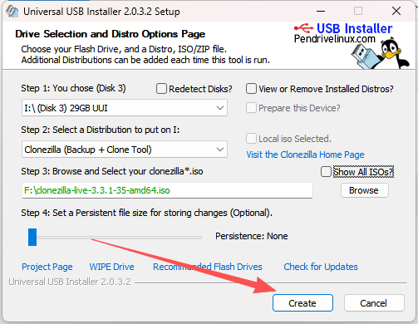

正在制作再生龙镜像
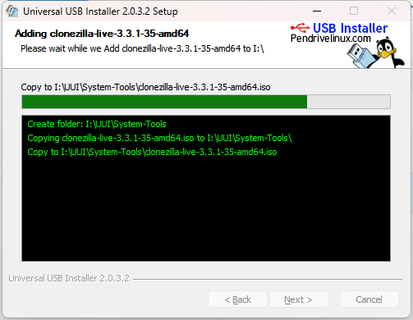

制作结束
